Cámaras con tecnología de inteligencia artificial y pantallas más brillantes a la vanguardia de los nuevos moto g77 y moto g67

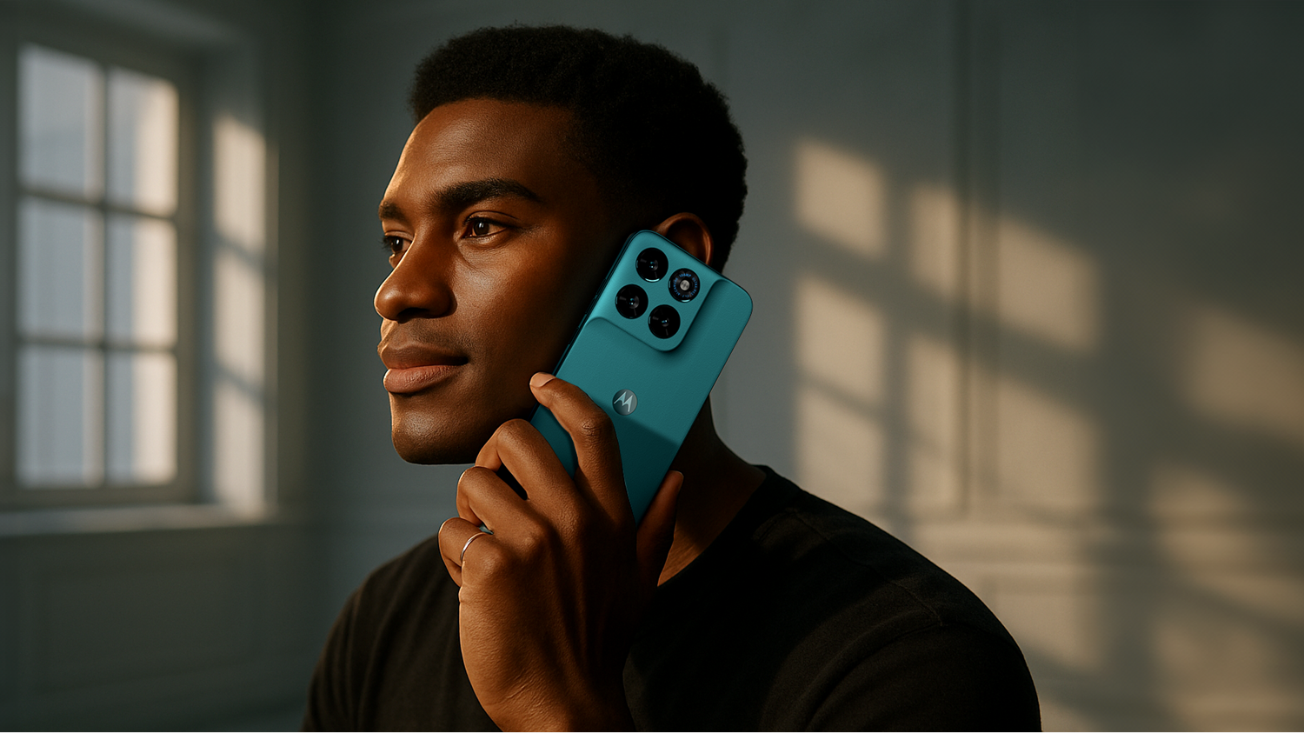

Motorola, una empresa de Lenovo, presenta el moto g77 y el moto g67, dos nuevas y audaces incorporaciones a la familia moto g que elevan el estándar de lo que puede hacer un smartphone de gama media. Desde fotos más nítidas hasta un entretenimiento más fluido y un rendimiento fiable durante todo el día, estos dispositivos están diseñados para mejorar los momentos en los que las personas más confían en sus teléfonos. Con pantallas vívidas, sistemas de cámara inteligentes y durabilidad de grado militar¹, el moto g77 y el moto g67 ofrecen una combinación de rendimiento y estilo.

--------------------------------------------------------------------------------------------

Lo que tenés que saber del moto g77 y el moto g67

- Los nuevos smartphones de la familia moto g
- Cámaras: 108 MP con zoom 3x sin pérdida de calidad (moto g77) y 50 MP Sony LYTIA™ 600 (moto g67)
- IA: funciones moto ai para retratos, sonrisas automáticas y edición inteligente
- Pantalla: Extreme AMOLED 6,8” con hasta 5 veces más brillo² y 120 Hz³
- Resistencia: grado militar¹, Gorilla® Glass 7i y protección IP64⁴
- Batería: 5200 mAh con carga rápida TurboPower™ 30
- Audio: altavoces estéreo con Dolby Atmos® y sonido Hi-Res

----------------------------------------------------------------------------------------------------

Ambos dispositivos están equipados con sistemas de cámara líderes en su clase⁵ diseñados para mejorar la fotografía móvil. El moto g77 presenta la primera cámara de 108 MP con zoom sin pérdida de calidad de 3x en un moto g, lo que ofrece una claridad y un detalle excepcionales. El moto g67 cuenta con un sensor Sony LYTIA™ 600 de 50 MP con tecnología Quad Pixel⁶, lo que garantiza resultados vibrantes en cualquier condición de iluminación. Como complemento al hardware de ambos dispositivos, las funciones de moto ai, como el Modo Retrato para obtener una profundidad realista y la captura automática de sonrisas⁷, hacen que sea más fácil que nunca tomar la foto perfecta. La edición es igual de sencilla gracias a las herramientas de Google Photos, como Magic Eraser, Photo Unblur y Auto Frame, que permiten a los usuarios perfeccionar sus imágenes con solo unos pocos toques.

Las imágenes cobran vida en la pantalla Extreme AMOLED de 6,8 pulgadas más brillante jamás vista en un moto g, presente en ambos dispositivos. Con una resolución un 17 % más nítida que su predecesor y 5 veces más brillo², los usuarios pueden disfrutar de colores ultra vívidos y detalles nítidos tanto en interiores como en exteriores. La frecuencia de actualización de 120 Hz³ garantiza un desplazamiento suave y transiciones fluidas entre aplicaciones, mientras que la tecnología de baja luz azul certificada por SGS ayuda a reducir la fatiga ocular durante el uso prolongado.

Diseñados para durar, ambos dispositivos cuentan con una durabilidad de grado militar¹, Corning® Gorilla® Glass 7i y resistencia al agua IP64⁴, lo que ofrece el más alto nivel de protección contra el polvo, un rendimiento dos veces mejor frente a caídas y rayones⁸ y la capacidad de soportar temperaturas extremas de -20 ºC a 60 ºC. Su suave acabado de lujo añade una sensación de alta calidad, mientras que los colores seleccionados por Pantone, entre los que se incluyen PANTONE Shaded Spruce, PANTONE Black Olive, PANTONE Arctic Seal y PANTONE Nile, ofrecen opciones que se adaptan a todos los estilos.

Los modelos moto g77 y moto g67 están diseñados para ofrecer un rendimiento fluido, tanto si los usuarios utilizan varias aplicaciones, como si reproducen contenido en streaming o juegan mientras se desplazan. Equipados con chipsets de alto rendimiento y hasta 12 GB de RAM⁹, estos dispositivos ofrecen una experiencia rápida y fluida sin retrasos. Además, su generosa capacidad de almacenamiento de hasta 512 GB¹⁰ permite a los usuarios tener siempre a mano sus fotos, videos y aplicaciones favoritas sin preocuparse por el espacio.

Para igualar ese rendimiento, una batería de larga duración de 5200 mAh mantiene a los usuarios conectados durante todo el día¹¹, alimentando todo, desde videollamadas hasta listas de reproducción. Cuando llega el momento de recargar, la tecnología TurboPower™ 30 proporciona un rápido impulso de energía en solo unos minutos. Y una vez que vuelven a estar en funcionamiento, los usuarios pueden disfrutar de un audio hasta un 300 % más potente que la generación anterior gracias a los altavoces estéreo duales mejorados con Dolby Atmos® y sonido certificado Hi-Res¹².

En todas nuestras franquicias, Motorola ofrece un conjunto de funciones cuidadosamente diseñadas para simplificar y enriquecer la experiencia del usuario. Con Hello UX y Moto Secure, los usuarios disponen de las herramientas necesarias para personalizar su dispositivo, proteger sus datos y crear entornos digitales seguros. La integración con Chat with Gemini¹³ de Google añade una nueva capa de productividad, ya que ayuda a los usuarios a intercambiar ideas, escribir mensajes o planificar eventos utilizando la voz, el texto o incluso la cámara. Y con Circle to Search¹⁴ de Google, pueden buscar instantáneamente cualquier cosa en la pantalla con un simple círculo, resaltado, garabato o toque.

Disponibilidad
El moto g77 estará disponible en los próximos días en los canales propios de Motorola, los principales operadores y retailers del país.

Aviso Legal
Ciertas características, funciones y especificaciones de producto podrían depender de la red y estar sujetas a términos, condiciones y/o cargos adicionales. Todos ellos sujetos a cambios sin previo aviso. MOTOROLA, MOTO, MOTOROLA SOLUTIONS y el logotipo de la M estilizada son marcas comerciales o marcas comerciales registradas de Motorola Trademark Holdings, LLC y son utilizadas bajo licencia. "LYTIA" es una marca registrada o una marca comercial de Sony Group Corporation. Google y Android son marcas comerciales de Google, LLC. Corning y Gorilla son marcas comerciales registradas de Corning Incorporated. La referencia de color Pantone y el diseño de chip PANTONE se utilizan con el permiso de Pantone LLC. © Pantone LLC, 2026. Todos los derechos reservados. Este es un producto autorizado con licencia Pantone: fabricado por Motorola. Dolby, Dolby Atmos y el símbolo de doble D son marcas comerciales registradas de Dolby Laboratories Licensing Corporation. Fabricado bajo licencia de Dolby Laboratories. El producto cumple la norma «Hi-Res Audio Logo» definida por la Japan Audio Society. El logotipo se utiliza bajo licencia de Japan Audio Society. Todas las demás marcas comerciales pertenecen a sus respectivos propietarios. ©2026 Motorola Mobility LLC. Todos los derechos reservados.

¹ Las normas MIL-SPEC del Departamento de Defensa de EE.UU. establecen metodologías para probar productos frente a tensiones ambientales en condiciones de laboratorio controladas. Motorola prueba dispositivos contra condiciones físicas y ambientales peligrosas bajo categorías y procedimientos selectos de la norma MIL-STD-810H para determinar su durabilidad. Estas pruebas no son una garantía de rendimiento futuro bajo estas condiciones de prueba. La garantía estándar de Motorola no cubre el mal uso, como el que se incluyen en las pruebas MIL-STD 810H.

² En comparación con la generación anterior.
3 El dispositivo tiene una frecuencia de actualización mínima de 60Hz, y una frecuencia de actualización máxima de 120Hz; la frecuencia de actualización real puede ser menor y variará en función de los requisitos y las limitaciones del contenido o las aplicaciones, los ajustes del modo del dispositivo y otros factores.
4. La resistencia al agua y el polvo se probó según la norma IP64 en condiciones de laboratorio controladas. Diseñado para brindar protección contra exposición moderada al agua dulce, como derrame accidental de líquido, salpicaduras o lluvia leve. No está diseñado para ser sumergido en agua o expuesto a chorros de agua a presión u otros líquidos. La resistencia disminuirá como resultado del desgaste normal. Diseñado para proporcionar protección contra la entrada de objetos extraños sólidos de cualquier tamaño. No es impermeable.
5. Entre los smartphones con precios entre €219 y €269 al mes de diciembre de 2025.
⁶ El sensor de 50 MP combina 4 píxeles en 1, para una resolución efectiva de 12,5 MP.⁷ La captura automática de sonrisas puede reconocer hasta 5 rostros/personas por cuadro.⁸ El rendimiento de Gorilla® Glass 7i se basa en pruebas de laboratorio realizadas en condiciones controladas. El rendimiento real puede variar en función del uso específico, las condiciones ambientales y otros factores. Aunque Gorilla® Glass 7i está diseñado para mejorar la durabilidad y ofrecer una mayor resistencia a las caídas y los rayones en comparación con el vidrio de aluminosilicato de litio de la competencia, no es indestructible y aún puede sufrir daños en determinadas condiciones. Los usuarios deben tener cuidado y evitar someter sus dispositivos a riesgos innecesarios.
⁹ La memoria RAM extendida con RAM Boost requiere el uso del almacenamiento interno del teléfono como memoria virtual, por lo que disminuye su capacidad.La función está activada de forma predeterminada, a menos que se desactive. Hasta 12GB de RAM con RAM Boost (4GB de RAM Interna)
4GB de RAM física + hasta 8GB de RAM Boost (4GB de forma predeterminada | 8GB como máximo) La memoria RAM disponible es menor debido al sistema operativo, al software y a otras funciones; y puede cambiar debido a las actualizaciones.¹⁰ El almacenamiento disponible para el usuario y la memoria interna son menores debido al sistema operativo, el software y otras funciones que utilizan parte de esta capacidad. La capacidad disponible puede cambiar con las actualizaciones de software.

¹¹ Velocidad máxima de carga TurboPower™ de 30W en el dispositivo; requiere un cargador Motorola TurboPower™ de 30W o superior; los cargadores superiores no aumentarán la capacidad de carga máxima.
¹² Solo puede utilizarse con auriculares, altavoces externos y aplicaciones compatibles con Hi-Res (se vende por separado). Comprueba la compatibilidad de los dispositivos y aplicaciones correspondientes.
¹³ La aplicación móvil Gemini está disponible en determinados dispositivos, idiomas y países. Requiere conexión a Internet. Comprueba la precisión de las respuestas.
¹⁴ Disponible en determinados dispositivos y requiere conexión a Internet. Funciona en aplicaciones y superficies compatibles. Los resultados pueden variar en función de las coincidencias visuales. Sólo con fines ilustrativos.

